**Rovnováha podle Úhlu pohledu. Vzdělávací výstava DOXu přináší třetí pokračování.**

**Další pokračování dlouhodobého projektu Úhel pohledu, který v DOXu tradičně propojuje formát výstavy a učebny, se nově zaměří na téma rovnováhy. Vzdělávací expozice nabídne studentům otázky týkající se hledání rovnováhy mezi technologií a přírodou, mezi strojem a jedincem. Nový projekt, který bude představen 10. dubna, kurátorsky připravili Karolína Voleská, Tereza Dvořáková a Jiří Raiterman.**

**Vystavující umělci: James Bridle, Richard Loskot, Denisa Müllerová, Olbram Pavlíček, Erik Peters, Vítězslav Plavec, Tereza Pöthe, Magdaléna Rybanská, Rachel Youn**

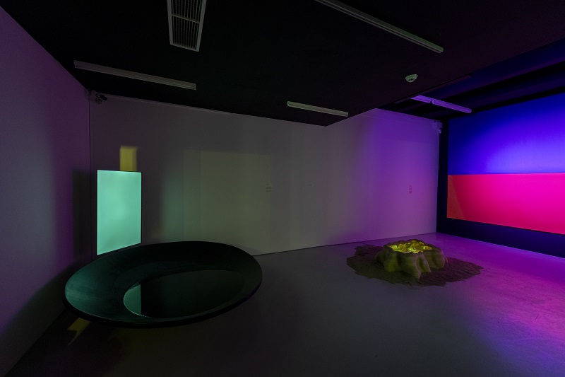

**Projekt vznikl za podpory nadačního fondu Abakus.**

Třetí pokračování vzdělávací výstavy Úhel pohledu hledá rovnováhu mezi světem organickým a technickým. Prostřednictvím prací českých i zahraničních umělkyň a umělců ukazuje různá spojení přírody a technologie – dvou zdánlivě odlišných prostředí, do kterých dnes bytostně patříme, přesto mezi nimi vnímáme určité napětí. Příliš techniky? Málo přírody?

Mikroorganismy splývají s počítačovými čipy a technologie prorůstají naším životem – nejsou od nás oddělené a my přirozeně hledáme rovnováhu svého „technoorganického ekosystému“.

*„V kontextu výstavy přemýšlíme o rovnováze jako o schopnosti vnímat propojenost a vzájemnou závislost technického a přírodního – nikoli jako o vyvažování dvou protikladů. Výstava nenabízí dichotomii ‚zlého‘ technologického a ‚neposkvrněného‘ přírodního, ale ukazuje svět, ve kterém tyto dvě – v jádru velmi podobné – sféry existují v symbióze,“* přibližuje téma výstavy kurátorka Tereza Dvořáková.

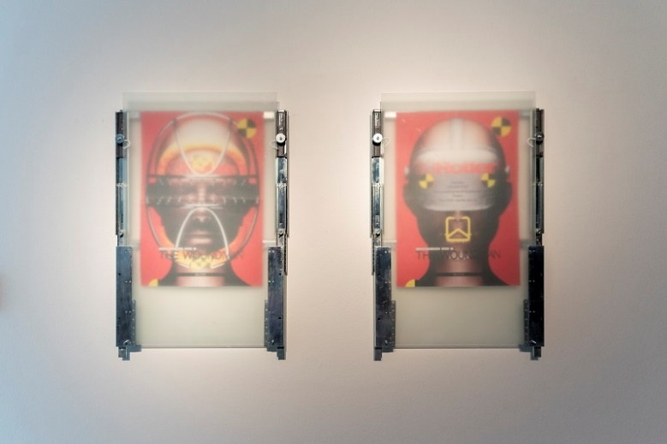

**Výstava Úhel pohledu 3: Rovnováha je malou výzkumnou stanicí pro hledání hranic. Kde končím já a kde začíná okolní prostředí? A jak ho ovlivňuji? Jsem součástí svých zařízení?**

**Hledání odpovědí a rovnováhy se promítne i do vzdělávacích programů k výstavě.**

Podle kurátorky Karolíny Voleské vzniklo téma výstavy také jako reakce na setkávání se studentkami a studenty v rámci předchozích vzdělávacích programů*. „Vnímali jsme, že právě pro studenty je otázka rovnováhy ve vztahu k technologiím velmi aktuální. Technologie jsou pro tuto generaci přirozenou součástí života od samého začátku – nejsou něčím cizím ani výlučně fascinujícím. Spíše hledají způsoby, jak o nich uvažovat kriticky, ale zároveň otevřeně. Nechtějí zůstávat v negativních pozicích nebo ve stavech úplného pohlcení, ale zajímá je, jak transformovat a přepisovat zajeté vztahování se k nim.“*

**Procházka výstavou**

Výstava začíná úzkou chodbou s velkoformátovými tapetami digitálního organismu. Tento úvod vytváří vizuální zážitek, kde vznikají počáteční otázky, skrze které je publikum vtaženo do krajiny, v níž dochází k určité sebezkušenosti – fyzickému i smyslovému zakoušení syntetizovaných přírodních jevů. V této místnosti si návštěvníci mohou vyzkoušet, jak technologie spolupracují s živým organismem skrze vlastní tělo: jsou zde vystavena díla, která prostřednictvím našich vlastních smyslů proměňují možné úhly pohledu na realitu kolem nás.

Druhá část výstavy navazuje na úvodní smyslovou laboratoř a představuje díla, která pracují s vizuálními a materiálními aspekty tématu. Tato část však posouvá příběh výstavy dál – objevují se zde zrobotizované rostliny, které se pohybují, jako by snad byly zvířaty. Dále zde publikum uvidí humanoidní figury v podobě figurín pro nárazové testy i připomínku digitálního organismu z úvodu.

Závěrečná část výstavy pak funguje jako **spekulativní laboratoř**. Návštěvníci se zde mohou ponořit do výzkumu skrze svět videohry nebo nahlédnout do utopických představ více-než-lidské budoucnosti. Jsou zde k vidění projekty, které se rovnováhou zabývají prostřednictvím proměnlivosti nás samotných: přetvářejí naši víc než lidskou podobu, propojují nás s digitálním prostředím nebo naši identitu nechávají rozehrávat ve spekulativních světech.

**Výstava otevírá prostor pro imaginaci, hru a vzdělávání, protože je zároveň učebnou, kde lze rovnou testovat to, kým jsme a kým bychom mohli být v síti širších vztahů.**

**Projekt Úhel pohledu**  
V únoru 2023 byl pro veřejnost otevřen dlouhodobý projekt **ÚHEL POHLEDU** – prostor pro umění a učení, interaktivní výstava věnovaná tématům sociální psychologie. V návaznosti na zpětnou vazbu od studentů se v roce 2024 věnoval projekt Úhel pohledu tématu **identity**. Ve třetím pokračování projektu zvolili kurátoři téma **rovnováhy**, které podle kurátora Jiřího Raitermana *„navazuje na předchozí výstavy především tím, že se opět snaží vytvářet prostředí laboratoře, učebny, pracovny – místa, kde je možné se určitým tématem zabývat z různých stran, klást si nové otázky a společně hledat odpovědi. Prostor zůstává stejný, vše ostatní zkoušíme jinak.“*

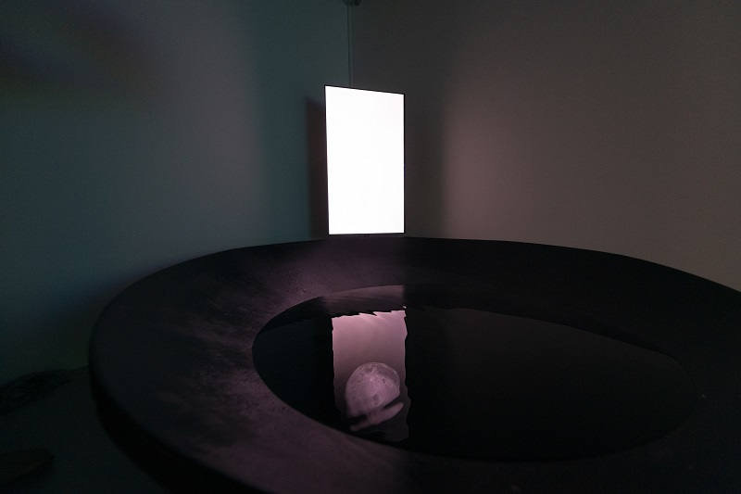

**Úhel pohledu 3: Rovnováha**

**11. 4. 2025 – 22. 3. 2026**

Centrum současného umění DOX

Poupětova 1, Praha 7

## Tiskovou zprávu a fotografie lze po registraci stáhnout v sekci [Press](https://www.dox.cz/users_area/register).

## Autor fotografií: Jan Slavík, ©DOX

**Kontakt**

**Karolína Kočí**

E [karolina.koci@dox.cz](mailto:karolina.koci@dox.cz)

T +420 777 870 219